Уфимский государственный авиационный технический университет

Кафедра ТС

Лабораторная работа №3

по курсу «Вычислительная техника и информационные технологии»

Локальные вычислительные сети Ethernet

Выполнили :
студенты гр. МКС-313
Хисматуллин В.
Коротенко С.

Проверил:
Киселев А.Е.

Уфа 2006
1.Сетевые адаптеры.
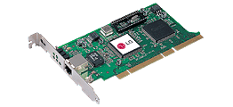
А) внутренний
Net Card LG 32 bit 10/100/1000M Gigabit NIC, w/RJ45 conn. W/NS83821

Стандарты IEEE 802.3x 1000Base-T

Стандарты IEEE 802.3x, IEEE 802.1Q
Стандарты IEEE 802.1D
Стандарты Версия 2.1 спецификации 32/64-bit PCI
Сетевой интерфейс RJ-45
Сетевой интерфейс Категория 3, 4, 5 для 10Base-TX, категория 5 для 100Base-TX
Кабель Mакс. 100 м для соединения между концентратором и адаптером
Разъем RJ-45 с внутренней нарезкой
Разрядность шины 32/64-разрядная шина PCI
Адрес Ввода/Вывода Автоматически определяется конфигурацией базовой системы ввода-вывода
Уровень прерывания INT A, отображение в BIOS IRQ SETUP
Условия работы - Температура от 0°C до 55°C
Условия работы - Влажность от 5 до 95% ртутного столба
Светодиодная индикация Link (установление соединения)
Светодиодная индикация Activity (передача данных)
Светодиодная индикация Full duplex (Полнодуплексный режим)
Светодиодная индикация Collision (Коллизия)
Размеры 164 мм х 69 мм
Сертификация FCC Class B, CE Mark, VCCI Class B, CISPR 22 Class B
Драйверы Windows 95, Winows 95 OSR2 Windows 98
Драйверы Windows NT 4.0, Windows 2000, Windows ME, Windows XP
Драйверы Linux 2.0.35 или более новая версия

Б)Внешний
CATC NetMate
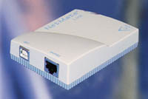
USB адаптер CATC NetMate позволяет легко подключить любой настольный, переносной или карманный компьютер с портом USB к локальной сети Ethernet. Благодаря автоматической установке драйверов, CATC NetMate можно использовать сразу после подключения к системе.
CATC NetMate совместим с самой разнообразной Ethernet периферией, такой как кабельные или xDSL модемы и благодаря ей сможет легко соединить два компьютера между собой. Этот адаптер избавит от многих неудобств вроде сложного технического обслуживания компьютера, установки плат, конфигурации прерываний и даже от лишнего включения/выключения системы. Если компьютер не имеет возможности расширения, в него нельзя интегрировать сетевой адаптер и есть необходимость подключиться к Ethernet сети, то CATC NetMate - единственный выход.
Разъем USB и сетевой порт 10-BaseT (RJ45 TP) встроены в небольшой элегантный пластиковый корпус. NetMate подключается к USB порту компьютера и не требует дополнительного электропитания. Время, требуемое на установку CATC NetMate обычно не превышает пяти минут. Устройство полностью соответствует спецификациям USB 1.x и Ethernet IEEE.
Технические характеристики:
Интерфейс Ethernet: RJ-45
Интерфейс USB: USB типа B
Объем памяти: Кэш 32 Кбайт SRAM для входящего и исходящего потоков данных; 1 кбайт энергонезависимой памяти для конфигурации
Скорость передачи данных: достигает 8 Мбит/сек, в зависимости от используемых ПК, операционной системы и сетевого протокола
Индикатор: Световой индикатор мигает - USB подключение активно, горит постоянно - USB и Ethernet подключения активны
Потребление тока от порта USB: 100 mA
Поддерживаемые ОС: Microsoft Windows 9x, Microsoft Windows 2000, Apple MacOS
Размеры (ВxШxД): 2.7 x 9.2 x 6.7 см Вес: 70 г
2.Материнская плата с сетевым адаптером.
DFI LanParty Pro875B

Чипсет : Intel 875P Canterwood
Процессор: Pentium 4 FSB 400/533/800МГц
Celeron Northwood FSB 400МГц
HyperThreading
Память : PC2100/PC2700/PC3200
HDD: 2x UltraDMA/100
RAID - 2x UltraDMA/133
2x SerialATA(RAID)
Дополнительно: Звук AC'92 v2.2
8 USB 2.0
Gigabit Ethernet
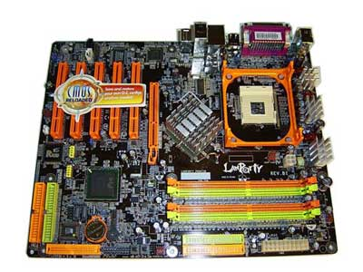

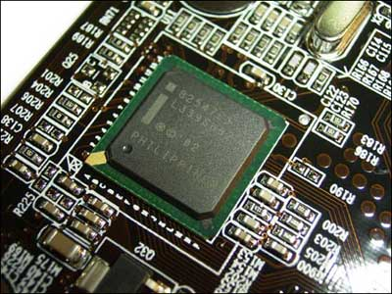

Контроллер LAN

Вид материнской платы
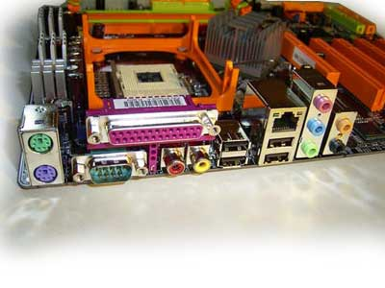

Вид сбоку

3. Коммутатор.

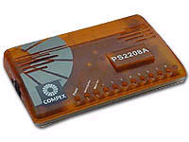
Коммутатор Compex MiniSwitch PS2208A

Коммутатор Compex MiniSwitch PS2208A, 8-портовый.
Характеристики: Производитель Compex
Модель MiniSwitch PS2208A
Код производителя CPX-PS2208A
Кол-во 1 шт.
Входит в комплект user manual; power adapter

Локализация Европа английский

Тип Fast Ethernet коммутатор • для офиса
Корпус настольный • красный
Кол-во базовых портов 8
MDI 1 порт с ручным переключением
Скорость передачи по UPLINK 100 Мбит/сек.
Индикаторы соединение со скоростью 10/100 Мб/с, активное соединение, целостность соединения, электропитание
Поддерживаемые стандарты IEEE 802.3 (Ethernet), IEEE 802.3u (Fast Ethernet), IEEE 802.3x (Flow Control)
Размер таблицы MAC адресов (L2) 4000
Методы коммутации store-and-forward
Пропускная способность 1.6 Гбит/сек.
Устройство хранения 256 кБ

Сертификаты CE Mark, FCC Класс А
Гарантия производителя 1 год ремонт и замена на сервисный центр

Среда передачи Ethernet 10baseT • категория 3/4/5 НВП • 10 Мбит/сек. • 100 м
Ethernet 100BaseTX • категория 5 НВП • 100 Мбит/сек. • 100 м

Интерфейсы Ethernet 10/100BaseT • 7 х RJ-45 ( автоопределение скорости базовый порт ( half/ full duplex mode)
Ethernet 10/100BaseT • 1 х RJ-45 автоопределение скорости uplink/ базовый порт ( half/ full duplex mode)

Электропитание 1 х внешн. адаптер питания
Габариты (ВысотаХ ШиринаХ Глубина), Вес 14.8 х 2.7 х 9 см

Схема ЛВС кафедры ТС
